Análisis y Diseño de la Arquitectura de Procesos para la Pequeña Minería

Diagrama de Objetivos

 | Versión 1.2  Septiembre 2010

HISTORIAL DE REVISIONES

Fecha | Versión | Descripción | Autor
08/09/2010 | 1.0 | Elaboración del entregable | Harold Zubieta, Carlos Castro, Diego Rivera, Antonio Rodríguez
09/09/2010 | 1.0 | Revisión del entregable | Jimmy Armas
16/09/2010 | 1.1 | Correcciones a las observaciones hechas por QA | Harold Zubieta,  Carlos Castro
16/09/2010 | 1.1 | Revisión del entregable | Jimmy Armas
21/09/2010 | 1.2 | Correcciones a las observaciones hechas por QA | Harold Zubieta,  Carlos Castro
21/09/2010 | 1.2 | Revisión del entregable | Jimmy Armas

Contenido

DIAGRAMA DE OBJETIVOS 4
I. DESCRIPCIÓN 4
II. PROPÓSITO 4
III. ALCANCE 4
IV. DIAGRAMA DE OBJETIVOS 5

DIAGRAMA DE OBJETIVOS

DESCRIPCIÓN
El diagrama de objetivos es la representación gráfica de los objetivos de la empresa. En la cabeza del diagrama se encuentra el objetivo principal de la empresa y, a partir del mismo, se identificarán los objetivos específicos que ayudarán a que este objetivo principal se cumpla.

PROPÓSITO
El propósito del diagrama de objetivos es representar los objetivos del negocio, es decir hacia dónde apunta la empresa. Además de mostrar la jerarquía entre los objetivos generales y los específicos.

ALCANCE
El presente diagrama de objetivos describe el objetivo principal, objetivos específicos y los objetivos que se desprenden de los objetivos específicos de la empresa San Mauricio.

DIAGRAMA DE OBJETIVOS

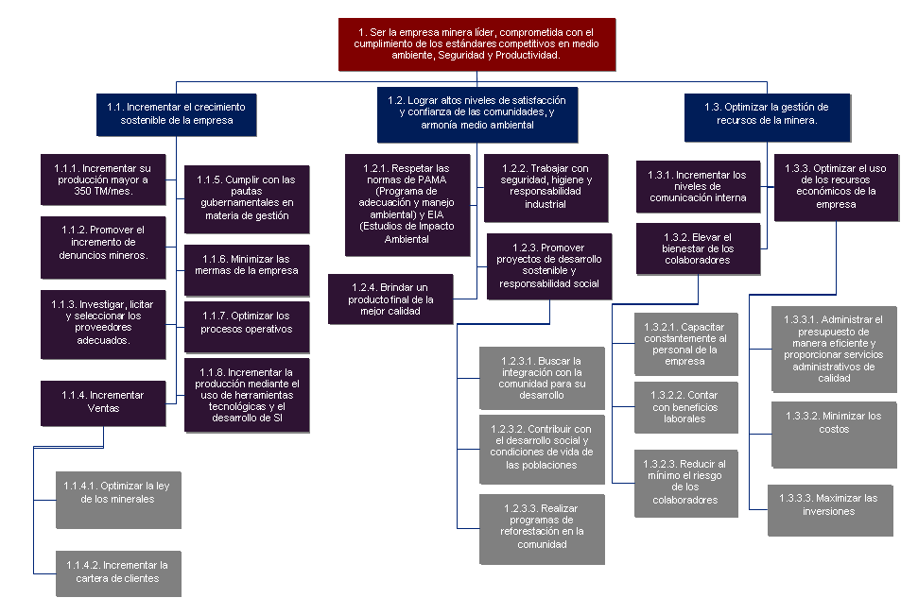

Ilustración 1.- Diagrama de Objetivos
Fuente: Elaboración propia obtenida de la entrevista con el Gerente de la empresa San Mauricio

